全服通告系统

文档创建日期 |  | 2015-8-6 | 创建人 |  | 孔平
更新日期 | 更新内容 |  |  | 修订人 |  | 文档状态

概述
- 重要事件的全服通告功能。

设计目的
序号 | 设计目的
1 | 增加玩家的自我存在感
2 | 通知玩家活动开启之类的

界面显示
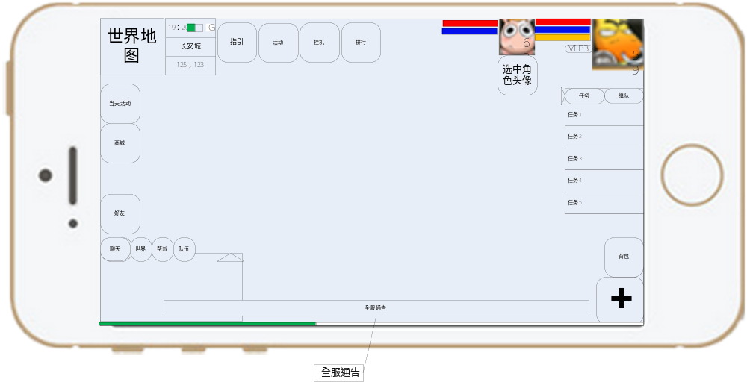

界面介绍
- 在游戏界面下方经验条处（上图的位置）
- 没有内容时不显示黑色底板
- 有内容时候，底板直接出现在位置上，文本相关的内容从下至上0.5秒内移动出来，存在5秒后，底板和文本一起消失（已有功能）
- 通告不可点击，无法被玩家操作。
- 属于主界面层级，可以被其他界面遮挡
- 战斗中看不到全服通告

功能逻辑

常量
- 文本相关内容从未出现在出现的这段距离总时间0.5秒（配置）
- 存在最长时间：5秒（配置）
- 存在最短时间：3秒（配置）

顶替逻辑
- 遇到有一条通告在播放的过程中，有新的通告。
- 超过了最短时间的，此条通告小时，刷出新的通告
- 未超过最短时间的，达到最短时间后，此条通告消失，刷出新的通告

配置相关
MT-G\scheme_doc\excel_tool\data\xlsdir\客户端提示信息表\客户端提示
在表中的提示对话框类型字段中的类型SYSTEM_BOARD_MSG = 4, // 系统公告提示

全文结束

